Peti domaći zadatak iz Tehnika i metoda analize podataka

Danilo Veljović, broj indeksa 1120

Opis skupa podataka

Skup podataka korišćen za testiranje implementiranog algoritma je skup podataka o sertifikovanim biznisima sa Small Business Services sajta. Dataset sadrži informacije o tome ko su vlasnici biznisa, tj kog su pola, kog su manjinskog ili većinskog porekla, na kojoj lokaciji se nalaze i koliko ima takvih biznisa na toj lokaciji.
Dataset sadrži 1147 instanci.

Način implementacije algoritma

Ključni deo algoritma je dat u funkciji runApriori() od linije 81 do linije 89. Najpre se generiše kandidat skup, nadovezivanjem podskupa iz prethodnog koraka. Zatim se izvodi testiranje i prunning tog skupa, ako se tu nalazi neki ne-česti (infrequent) podskup. Na kraju se računa najčešći skup pribavljanjem onih elemenata koji zadovoljavaju minimalnu potporu (minimal support). Slika 1 ima isečak iz koda koji radi upravo ovo ( u kodu linije 82 - 89)

largeSet[k - 1] = currentLSet
currentLSet = joinSet(currentLSet, k)
currentCSet = returnItemsWithMinSupport(
currentLSet, transactionList, minSupport, freqSet
)

Sliika 1 – Srž Apriori algoritma

Generisanje itemseta (skupova) se radi funkcijom joinSet() kojom se kreira unija svih elementa koji su odredjene dužine.

Funkcijom returnItemsWithMinSupport() se određuje i vraća podskup elementa skupa čija je potpora veća od unapred zadaate minimalne potpore. Potpora se računa formulom na slici 2.

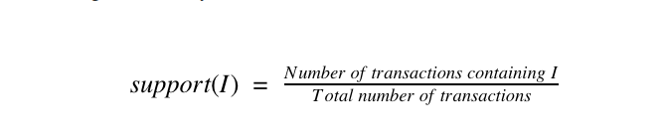
Na kraju algoritma se finalni skup elemenata još jednom filtrira tako da se sad računa poverenje za svaki element podskupa i ako je vrednost nekog elementa veća od minimalne zadate vrednosti, taj element će biti vraćen. Na slici 3 je data izlazna vrednost algoritma.

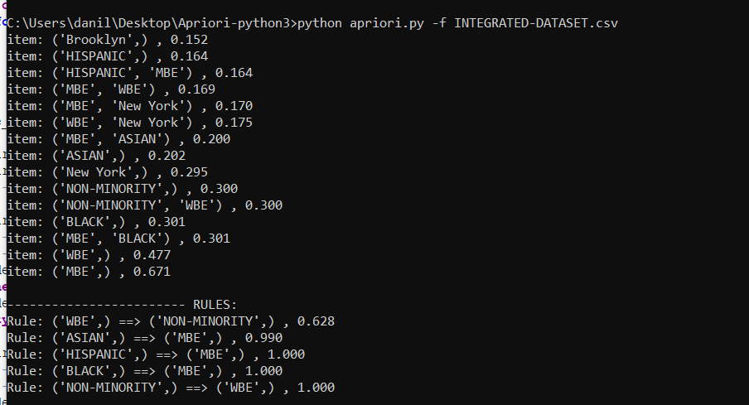
Slika 3 – Rezultat izvršenja Apriori algoritma

Prvi elementi izlaza su vezani za sve elemente izlaznog skupa i odgovarajuće vrednosti njihovig potpora.
Drugi deo rezultata (od RULES podnaslova) vezan je direktno za pravila koja su zaključena i za njihov nivo poverenja.

U programu se može zadati i minimalni nivo poverenja, kao minimalni nivo potpora. Defaultne vrednosti su minSupport = 0.15 i minConfidence = 0.6.

